Resolución del Pleno del Instituto de Transparencia, Acceso a la Información Pública y Protección de Datos Personales del Estado de México y Municipios, con domicilio en Metepec, Estado de México, de fecha nueve de enero de dos mil diecinueve.

VISTO el expediente formado con motivo del recurso de revisión 03922/INFOEM/IP/RR/2018, promovido por el C. XXXXXXX XXXXX XXXXXX, en lo sucesivo EL RECURRENTE, en contra de la respuesta emitida por el Instituto de Seguridad Social del Estado de México y Municipios, en lo sucesivo EL SUJETO OBLIGADO, se procede a dictar la presente resolución con base en lo que se expone:

RESULTANDO

- En fecha diecisiete de septiembre de dos mil dieciocho, EL RECURRENTE presentó a través del Sistema de Acceso a la Información Mexiquense, en lo subsecuente EL SAIMEX, ante EL SUJETO OBLIGADO, la solicitud de acceso a información pública, a la que se le asignó el número 00531/ISSEMYM/IP/2018, mediante la cual solicitó, vía SAIMEX, lo siguiente:

“Cartera de adeudos al ISSEMYM con corte al 30 de septiembre del 2018, con su correspondiente monto de deuda de cada uno de los deudores. Se adjunta un ejemplar de la información que se pide, pero del año 2017, para que el servidor público obligado tenga un mejor entendimiento de lo que se le solicita.” (Sic)

Adjunto a su solicitud, el ahora RECURRENTE remitió un archivo electrónico denominado 2017 CARTERA DE ADEUDOS AL 31 DE MARZO 2017.pdf el cual sirve como referencia respecto de la información que requiere, mismo que se inserta para pronta referencia:
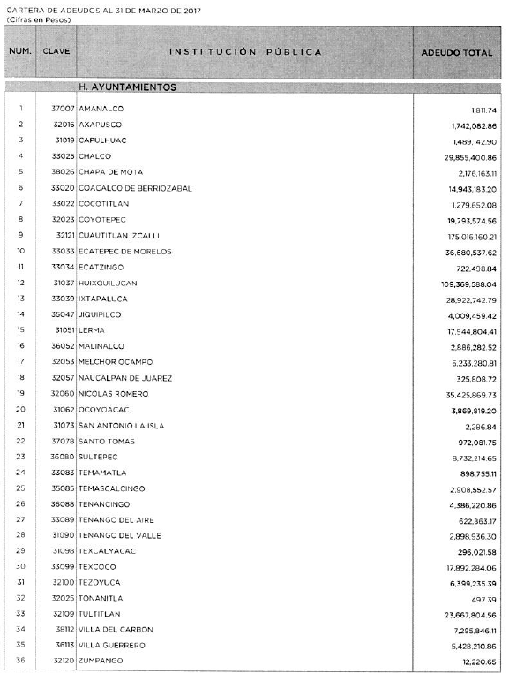

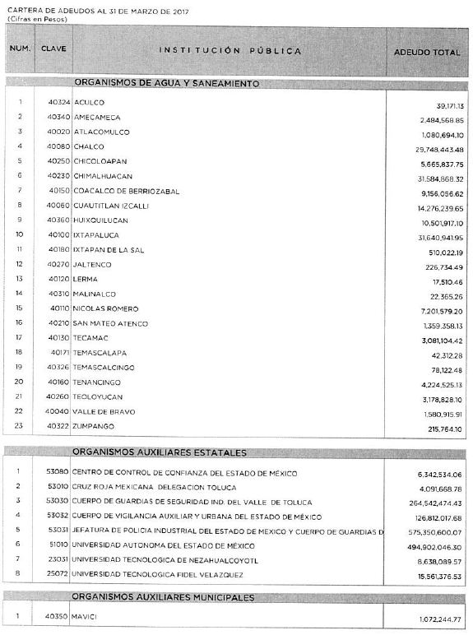

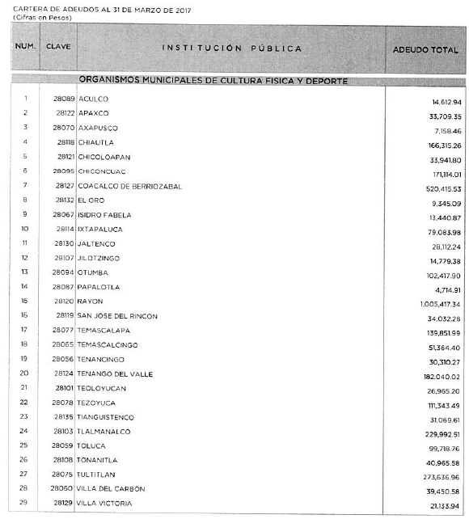
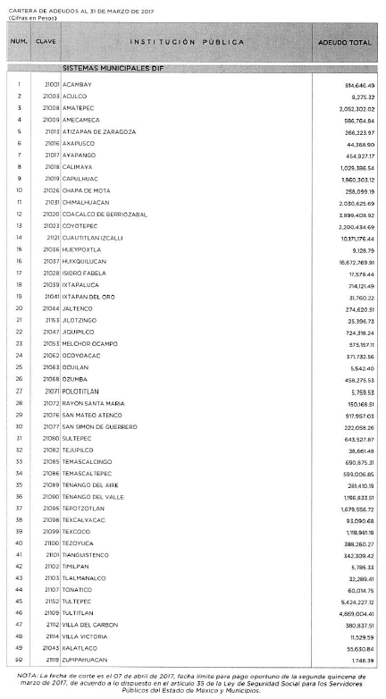
- De las constancias que obran en el expediente electrónico del SAIMEX, se advierte que, en el apartado de requerimientos de conformidad con el artículo 162 de Ley de la materia, el Titular de la Unidad de Transporte turnó la solicitud de información al Servidor Público Habilitado, a través del número de folio 00531/ISSEMYM/IP/2018/TSP/0001 tal como se aprecia en la siguiente imagen:



Dicho requerimiento, cabe señalar que fue atendido por la Dirección General de Administración a través del folio de respuesta 00531/ISSEMYM/IP/2018/RSP/0001, tal y como se ilustra con la imagen inserta:

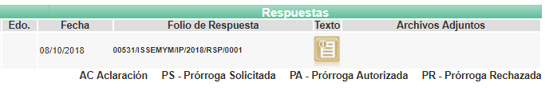

- Del expediente electrónico del SAIMEX, se advierte que en fecha ocho de octubre de dos mil dieciocho, EL SUJETO OBLIGADO a manera de respuesta a la solicitud de acceso a la información pública requerida por EL RECURRENTE, se pronunció en estos términos:

“Metepec, México a 08 de Octubre de 2018
Nombre del solicitante: XXXXXXX XXXXX XXXXXX
Folio de la solicitud: 00531/ISSEMYM/IP/2018

En respuesta a la solicitud recibida, nos permitimos hacer de su conocimiento que con fundamento en el artículo 53, Fracciones: II, V y VI de la Ley de Transparencia y Acceso a la Información Pública del Estado de México y Municipios, le contestamos que:

Como archivo adjunto, encontrará el oficio que dará respuesta a su solicitud de información. Para cualquier duda o aclaración respecto a la presente respuesta, nos ponemos a sus órdenes en el teléfono (01722) 2261900 extensiones 1151 y 1177.

ATENTAMENTE
DR. EN E. CARLOS TENDILLA GONZÁLEZ” (Sic)

Adjunto a su respuesta, EL SUJETO OBLIGADO remitió los archivos electrónicos denominados 531.IP.pdf y IMG_20181008_0002.pdf los cuales contienen el oficio 203 F80000-UT-1061/2018 suscrito por el Titular de la Unidad de Transparencia en el que medularmente informó al ciudadano que la información requerida por éste se encuentra clasificada como reservada, de conformidad con los artículos 3, fracciones XX, XXIV y XXXIII, 49 fracciones VIII y XII, 132 fracción I y 140 fracciones V, numerales 1 y 2, VI y X de la Ley de Transparencia y Acceso a la Información Pública del Estado de México y Municipios; numerales Vigésimo cuarto, Trigésimo tercero y Trigésimo cuarto de los Lineamientos generales en materia de clasificación y desclasificación de la información, así como para la elaboración de versiones públicas; motivo por el cual no es posible proporcionar la información solicitada, adjuntando además el acuerdo CT/ISSEMYM-A01-41E/2018 del Comité de Transparencia con el que pretendió acreditar su dicho.

- Inconforme con la respuesta del SUJETO OBLIGADO, el quince de octubre de dos mil dieciocho, EL RECURRENTE interpuso el recurso de revisión objeto del presente estudio, el cual fue registrado en EL SAIMEX y se le asignó el número de expediente 03922/INFOEM/IP/RR/2018, en el que señaló como acto impugnado lo siguiente:

“Nuevamente el ISSEMYM no me entrega la información solicitada y la clasifica como reservada por 5 años.”

Asimismo, manifestó como razones o motivos de inconformidad:

“Como se demuestra en el documento que se adjuntó a la solicitud de información, el ISSEMYM ya había entregado la cartera de adeudos anteriormente, ese solo hecho debería ser suficiente para entregar la información, además son más de 3 veces que ha entregado la cartera de adeudos y nunca la había negado y mucho menos la había clasificado como reservada. Ahora de manera indebida utiliza la ley aplicable y bajo criterios subjetivos la clasifica como reservada, generando una violación a mi derecho al acceso de información pública. Lo que se me dio como respuesta fue una aprobación de clasificación como reservada, en donde se utilizó de manera indebida y a todas luces dolosa la Ley de Transparencia y Acceso a la Información Pública del Estado de México y Municipios, utilizando como fundamento el articulo 3 fracciones XX, XXIV y XXXIII, 128 y 140fracciones V numerales 1 y 2, VI y X. reservándola por un periodo de 5 años, ya que según el criterio subjetivo del ISSEMYM, puede causar “un daño serio a las actividades de fiscalización, verificación, inspección, de recaudación de contribuciones”, aunque la información es de septiembre de este año aún no ha sido fiscalizada, verificada e inspeccionada por lo tanto no afecta. El ISSEMYM no señaló las razones, motivos o circunstancias especiales que lo llevaron a concluir que el a diferencia de otras ocasiones en las que ha entregado la Cartera de Adeudos ahora, de pronto, se ajusta al supuesto previsto por la norma legal invocada como fundamento. Además, no cumplió con el deber que le impone la Ley citada de que, en todo momento, debe aplicar una prueba de daño. Tal como se establece en el Artículo 128. Cuando utiliza el Artículo 140, que señala que “El acceso a la información pública será restringido excepcionalmente, cuando por razones de interés público, ésta sea clasificada como reservada, conforme a los criterios siguientes: V. Aquella cuya divulgación obstruya o pueda causar un serio perjuicio a: 1. Las actividades de fiscalización, verificación, inspección, comprobación y auditoría sobre el cumplimiento de las Leyes; o 2. La recaudación de las contribuciones. VI. Pueda causar daño u obstruya la prevención o persecución de los delitos, altere el proceso de investigación de las carpetas de investigación, afecte o vulnere la conducción o los derechos del debido proceso en los procedimientos judiciales o administrativos, incluidos los de quejas, denuncias, inconformidades, responsabilidades administrativas y resarcitorias en tanto no hayan quedado firmes o afecte la administración de justicia o la seguridad de un denunciante, querellante o testigo, así como sus familias, en los términos de las disposiciones jurídicas aplicables;”, no expone ni prueba cuales son las razones de interés público que justifican clasificar la información como reservada, no expone ni demuestra prueba de daño, de cómo la divulgación de la información obstruiría algo o causaría un serio perjuicio a las actividades de fiscalización, verificación, inspección, comprobación y auditoría sobre el cumplimiento de las Leyes, así como en la recaudación de las contribuciones. De igual manera tampoco describió ni aportó prueba de daño cuando refiere que al entregar la información solicitada se podría causar daño u obstruir la prevención o persecución de delitos, alteración en el proceso de investigación de las carpetas de investigación, afectar o vulnerar la conducción o los derechos del debido proceso en los procedimientos judiciales o administrativos, incluidos los de quejas, denuncias, inconformidades, responsabilidades administrativas y resarcitorias en tanto no hayan quedado firmes o afecte la administración de justicia o la seguridad de un denunciante, querellante o testigo, así como sus familias, en los términos de las disposiciones jurídicas aplicables. Por lo anterior aludo al Artículo 129 de la misma Ley que en este caso obliga al ISSEMYM a aplicar la prueba de daño que como es evidente no cumplió, pero que se establece que debió haber sido de la siguiente manera: En la aplicación de la prueba de daño, el sujeto obligado deberá precisar las razones objetivas por las que la apertura de la información generaría una afectación, justificando que: I. La divulgación de la información representa un riesgo real, demostrable e identificable del perjuicio significativo al interés público o a la seguridad pública; II. El riesgo de perjuicio que supondría la divulgación supera el interés público general de que se difunda; y III. La limitación se adecua al principio de proporcionalidad y representa el medio menos restrictivo disponible para evitar el perjuicio. En cuanto al reservar la información 5 años, se violenta el Artículo 130, ya que el ISSEMYM no aplicó, de manera restrictiva y limitada, las excepciones al derecho de acceso a la información y las invocó sin acreditar su procedencia. Solo impuso 5 años con un criterio subjetivo y conveniente para que nada turbio pueda salir a la luz, además. El ISSEMYM violenta el artículo 3 fracción XXXIII “Prueba de Daño: Responsabilidad de los sujetos obligados de demostrar de manera fundada y motivada que la divulgación de información lesiona el interés jurídicamente protegido por la Ley, y que el menoscabo o daño que puede producirse con la publicidad de la información es mayor que el interés de conocerla y por consiguiente debe clasificarse como reservada;” El beneficio de dar a conocer la información es mayor al de clasificarla como reservada, toda vez que en la actualidad hay diversas irregularidades que sugieren una posible red de corrupción entre instituciones deudoras a la seguridad social y el ISSEMYM. Tener las evidencias documentales del adecuado proceder del ISSEMYM es en este momento de suma importancia para que los derechohabientes y la opinión publica estén debidamente informadas. Si se permite su clasificación como reservada, aparte del daño a la solicitud de un particular, se generará un daño masivo al derecho de las audiencias de acceder a información pública. Por lo tanto, invoco el artículo 3 fracción XXXIV de la Ley de Transparencia y Acceso a la Información Pública del Estado de México y Municipios Notas sobre las deudas al ISSEMYM: https://prensa-de-universitarios-activistas-em.com/2018/09/05/150-instituciones-publicas-deben-al-issemym-la-uaem-en-primer-lugar/ https://prensa-de-universitarios-activistas-em.com/2018/08/21/asi-simularon-destinar-millones-al-issemym/ Solicito también se sancione al ISSEMYM derivado de que ha implementado una constante negativa de información pública, utilizando dolosamente la ley aplicable para obstaculizar mi derecho al acceso de información pública..” (Sic)

Al mismo tiempo remitió archivos electrónicos consistentes en documentos similares al remitido en su solicitud referente a cartera de adeudos de distintos meses y el acuse de la solicitud por los que presuntamente le fuera entregada la información.

- El recurso de que se trata se envió electrónicamente al Instituto de Transparencia, Acceso a la Información Pública y Protección de Datos Personales del Estado de México y Municipios en fecha quince de octubre de dos mil dieciocho y con fundamento en el artículo 185, fracción I de la Ley de Transparencia y Acceso a la Información Pública del Estado de México y Municipios, se turnó, a través del SAIMEX, a la Comisionada EVA ABAID YAPUR, a efecto de que decretara su admisión o desechamiento.

- En fecha diecinueve de octubre de dos mil dieciocho, atento a lo dispuesto en el artículo 185, fracciones I, II y IV de la Ley de Transparencia y Acceso a la Información Pública del Estado de México y Municipios, se acordó la admisión a trámite del referido recurso de revisión, así como la integración del expediente respectivo, mismo que se puso a disposición de las partes, para que, de considerarlo conveniente, en el plazo máximo de siete días hábiles, EL RECURRENTE realizara manifestaciones y alegatos, así como ofreciera las pruebas que a su derecho conviniera y, en el caso del SUJETO OBLIGADO exhibiera el Informe Justificado.

- De las constancias que obran en el SAIMEX, se advierte que EL RECURRENTE no presentó manifestaciones y alegatos, ni ofreció los medios de prueba que a su derecho convinieran; mientras que por su parte, EL SUJETO OBLIGADO rindió su Informe Justificado en fecha dieciséis de octubre de dos mil dieciocho, al que adjuntó los archivos electrónicos denominados:

ACUSE DE SOLICITUD 531.IP.pdf El cual consiste en el acuse de la solicitud 00531/ISSEMYM/IP/2018.

531.IP.pdf Consistente en el oficio 203 F80000-UT-1061/2018 remitido en respuesta.

RECURSO DE REVISION 531.IP.pdf el cual contiene el acuse del recurso de revisión que nos ocupa.

INFORME JUSTIFICADO 531.IP.pdf consistente en las manifestaciones al recurso de revisión 03922/INFOEM/IP/RR/2018 suscrito por el Responsable y Titular de la Unidad de Transparencia.

Mismos que no fueron puestos a disposición del RECURRENTE por no actualizarse lo dispuesto en la fracción III del artículo 185 de la Ley de Transparencia y Acceso a la Información Pública del Estado de México y Municipios; sin embargo, a fin de que el ciudadano cuente con todas las constancias que integran el expediente electrónico, le serán notificadas al momento de hacerle del conocimiento la presente.

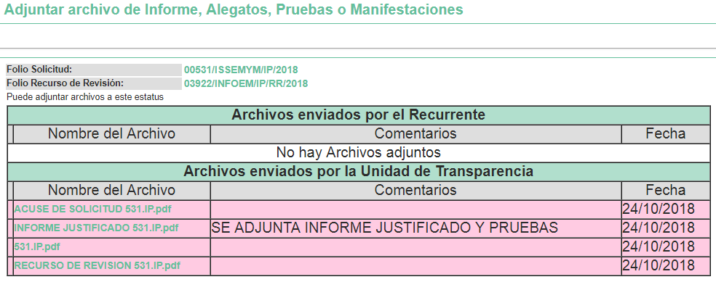

- Transcurrido el plazo señalado en el párrafo anterior y, una vez analizado el estado procesal que guardaba el expediente, en fecha siete de noviembre de dos mil dieciocho, la Comisionada Ponente acordó el cierre de instrucción, así como la remisión del mismo a efecto de ser resuelto, de conformidad con lo establecido en el artículo 185, fracciones VI y VIII de la Ley de Transparencia y Acceso a la Información Pública del Estado de México y Municipios; y

- En fecha seis de diciembre de dos mil dieciocho, la Comisionada Ponente acordó ampliar el plazo para resolver el recurso de revisión de mérito, por un periodo de hasta quince días hábiles, de conformidad con el artículo 181 tercer párrafo de la Ley de Transparencia y Acceso a la Información Pública del Estado de México y Municipios.; y

CONSIDERANDO

- Competencia. Este Instituto de Transparencia, Acceso a la Información Pública y Protección de Datos Personales del Estado de México y Municipios, es competente para conocer y resolver el presente recurso, conforme a lo dispuesto en los artículos 6, Apartado A de la Constitución Política de los Estados Unidos Mexicanos; 5, vigésimo, vigésimo primero y vigésimo segundo, fracciones IV y V de la Constitución Política del Estado Libre y Soberano de México; 2, fracción II, 13, 29, 36, fracciones I y II, 176, 178, 179, 181, párrafo tercero y 185 de la Ley de Transparencia y Acceso a la Información Pública del Estado de México y Municipios; y 9, fracciones I y XXIV y 11 del Reglamento Interior del Instituto de Transparencia, Acceso a la Información Pública y Protección de Datos Personales del Estado de México y Municipios.

- Interés. El recurso de revisión fue interpuesto por parte legítima en atención a que fue presentado por EL RECURRENTE, quien es la misma persona que formuló la solicitud de información pública número 00531/ISSEMYM/IP/2018 al SUJETO OBLIGADO.

- Oportunidad. El recurso de revisión fue interpuesto dentro del plazo de quince días hábiles contados a partir del día siguiente a aquel en que EL RECURRENTE tuvo conocimiento de la respuesta impugnada, tal y como lo prevé el artículo 178 de la Ley de Transparencia y Acceso a la Información Pública del Estado de México y Municipios, que establece:

“Artículo 178. El solicitante podrá interponer, por sí mismo o a través de su representante, de manera directa o por medios electrónicos, recurso de revisión ante el Instituto o ante la Unidad de Transparencia que haya conocido de la solicitud dentro de los quince días hábiles, siguientes a la fecha de la notificación de la respuesta.

A falta de respuesta del sujeto obligado, dentro de los plazos establecidos en esta Ley, a una solicitud de acceso a la información pública, el recurso podrá ser interpuesto en cualquier momento, acompañado con el documento que pruebe la fecha en que presentó la solicitud.

En el caso de que se interponga ante la Unidad de Transparencia, ésta deberá remitir el recurso de revisión al Instituto a más tardar al día siguiente de haberlo recibido.”

En esa tesitura, atendiendo a que EL SUJETO OBLIGADO notificó la respuesta a la solicitud de información pública el día ocho de octubre de dos mil dieciocho; sí, el plazo de quince días hábiles que el artículo 178 de la Ley de la materia otorga a EL RECURRENTE para presentar el recurso de revisión, transcurrió del nueve al veintinueve de octubre de dos mil dieciocho, sin contemplar en el cómputo los días trece, catorce, veinte, veintiuno, veintisiete y veintiocho de octubre del año dos mil dieciocho, por corresponder a sábados y domingos, considerados como días inhábiles, en términos del artículo 3 fracción X de la Ley de Transparencia y Acceso a la Información Pública del Estado de México y Municipios, y de conformidad con el Calendario Oficial en Materia de Transparencia, Acceso a la Información Pública y Protección de Datos Personales del Estado de México y Municipios, para el año dos mil dieciocho y enero dos mil diecinueve, publicado en el Periódico Oficial “Gaceta del Gobierno”, el veinte de diciembre de dos mil diecisiete.

En ese tenor, si el recurso de revisión que nos ocupa, se interpuso el quince de octubre de dos mil dieciocho, éste se encuentra dentro de los márgenes temporales previstos en el precepto legal citado en el párrafo anterior y, por tanto, su interposición se considera oportuna.

- Procedibilidad. Del análisis efectuado, se advierte que resulta procedente la interposición del recurso y se concluye la acreditación plena de todos y cada uno de los elementos formales exigidos por el artículo 180 de la Ley de Transparencia y Acceso a la Información Pública del Estado de México y Municipios, en atención a que fue presentado mediante el formato visible en EL SAIMEX.

- Estudio y resolución del recurso. Es así que, una vez determinada la vía sobre la que versará el presente recurso, y previa revisión del expediente electrónico formado en el SAIMEX por motivo de la solicitud de información y del recurso a que da origen, se advierte que es procedente, toda vez que se actualiza la hipótesis prevista en la fracción II, del artículo 179 de la Ley de la materia, que a la letra dice:

“Artículo 179. El recurso de revisión es un medio de protección que la Ley otorga a los particulares, para hacer valer su derecho de acceso a la información pública, y procederá en contra de las siguientes causas:

II. La clasificación de la información;…”

El precepto legal citado establece como supuesto de procedencia del recurso de revisión, cuando EL SUJETO OBLIGADO invoca la imposibilidad de proporcionar la información porque a esta le reviste el carácter de información confidencial o reservada.

Es así que, una vez determinada la vía sobre la que versará el presente recurso, y previa revisión del expediente electrónico formado en el SAIMEX, por motivo de la solicitud de información y del recurso a que da origen, es conveniente analizar si la respuesta del SUJETO OBLIGADO cumple con los requisitos y procedimientos del derecho de acceso a la información; por lo que, en primer término debemos recordar que EL RECURRENTE solicitó al SUJETO OBLIGADO la cartera de adeudos al ISSEMYM con corte al 30 de septiembre del 2018 del cual fuera posible advertir el monto por deudor.

Precisado lo anterior, y en respuesta a la referida solicitud, EL SUJETO OBLIGADO como fue establecido en el resultando III, informó que la documentación requerida por éste le reviste el carácter de reservada, proporcionando el acuerdo CT/ISSEMYM-A01-41E/2018 del comité de transparencia en el que se determinó la clasificación de la información.

Inconforme con dicha respuesta, EL RECURRENTE procedió a interponer el presente recurso de revisión, adoleciéndose precisamente de la clasificación de la información argumentando que en anteriores solicitudes le fue proporcionada documentacion similar correspondiente al ejercicio 2017.

Así, el estudio de la naturaleza jurídica de la información pública solicitada, tiene por objeto determinar si ésta la genera, posee o administra EL SUJETO OBLIGADO; sin embargo, en aquellos casos en que éste la asume, a nada práctico nos conduciría su estudio, ya que se insiste la información pública solicitada, fue asumida por EL SUJETO OBLIGADO.

Ahora bien, de lo manifestado tanto en acto impugnado como en las razones o motivos de inconformidad, se advierte que EL RECURRENTE argumentó que le fue negada la información debido a que EL SUJETO OBLIGADO la reservó sin haber realizado la prueba de daño correspondiente violentando su derechos, de acceso a la información, utilizando de manera indebida y dolosa la Ley de la materia; por lo que, se considera que las razones o motivos de inconformidad devienen parcialmente fundadas.

Por tanto, es necesario hacer hincapié que no basta con que EL SUJETO OBLIGADO refiera o invoque que no puede entregar la información porque puede causar un daño, sino que en su caso se debe de seguir un proceso riguroso para su clasificación, es decir, EL SUJETO OBLIGADO debe fundar y motivar correctamente la categorización de la información; la cual, consiste en la obligación que tiene todo ente público de expresar los preceptos jurídicos aplicables al asunto motivo del acto y las razones o argumentos de su actuar.

En ese contexto, conviene precisar que EL SUJETO OBLIGADO en el Acuerdo de Clasificación de información que remitió en respuesta, únicamente refirió lo que a continuación se inserta:

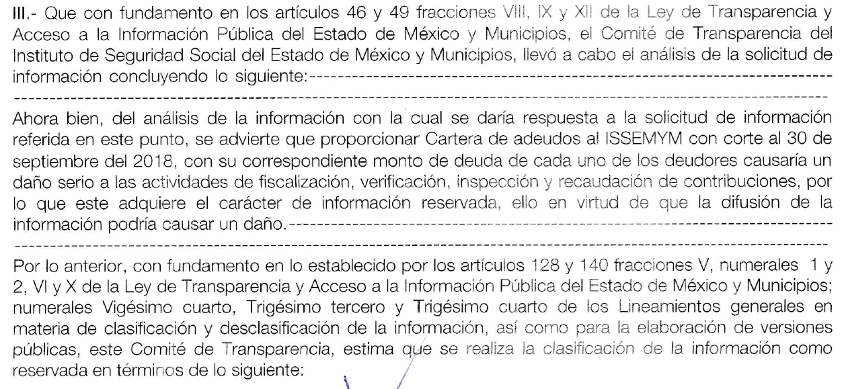

De lo anterior, se advierte que en dicho Acuerdo únicamente se refirió que la entrega de la información solicitada podría causar un daño a las actividades de verificación, fiscalización, inspección y recaudación de contribuciones, lo que en consecuencia se traduciría a su decir en la actualización de las hipótesis de reserva de la información; sin embargo, aun cuando manifestó haber realizado la prueba de daño correspondiente, lo cierto es que sólo argumentó lo siguiente:

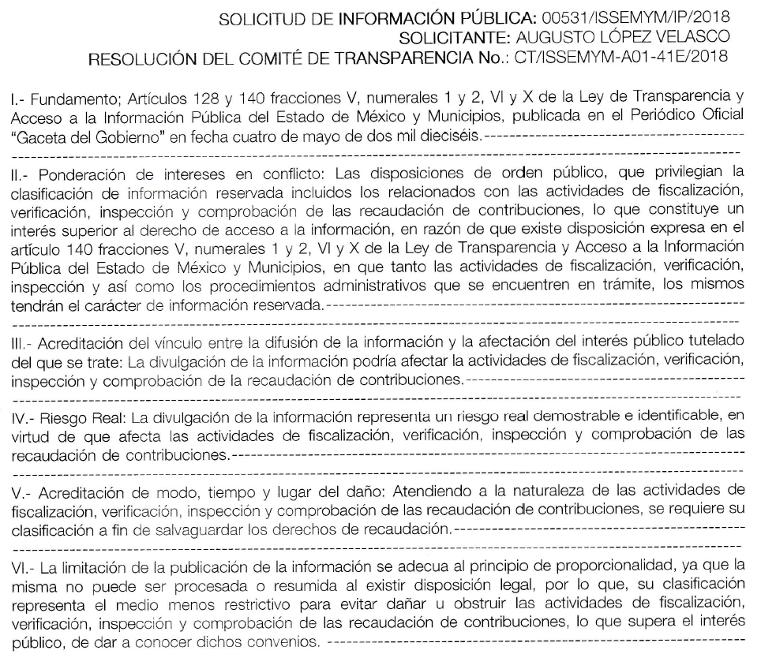

En ese tenor, a criterio de ésta Ponencia Resolutora, EL SUJETO OBLIGADO debió fundar y motivar adecuadamente la clasificación de la información; siendo conveniente referir que el máximo tribunal del país ha establecido jurisprudencia respecto a qué debe entenderse por fundamentación y motivación, en los siguientes términos:

“FUNDAMENTACION Y MOTIVACION. La debida fundamentación y motivación legal, deben entenderse, por lo primero, la cita del precepto legal aplicable al caso, y por lo segundo, las razones, motivos o circunstancias especiales que llevaron a la autoridad a concluir que el caso particular encuadra en el supuesto previsto por la norma legal invocada como fundamento…” (Sic)

Así, en un acto de autoridad se surte la debida fundamentación cuando se cita el precepto legal aplicable al caso concreto y la debida motivación cuando se expresan las razones, motivos o circunstancias que tomó en cuenta la autoridad para adecuar el hecho a los fundamentos de derecho, sirviendo de sustento la jurisprudencia dictada por el Poder Judicial de la Federación que sostiene que la finalidad de la fundamentación o motivación es la de explicar, justificar, posibilitar la defensa y comunicar la decisión de la autoridad
, tal como se lee a continuación:

“FUNDAMENTACIÓN Y MOTIVACIÓN. EL ASPECTO FORMAL DE LA GARANTÍA Y SU FINALIDAD SE TRADUCEN EN EXPLICAR, JUSTIFICAR, POSIBILITAR LA DEFENSA Y COMUNICAR LA DECISIÓN. El contenido formal de la garantía de legalidad prevista en el artículo 16 constitucional relativa a la fundamentación y motivación tiene como propósito primordial y ratio que el justiciable conozca el "para qué" de la conducta de la autoridad, lo que se traduce en darle a conocer en detalle y de manera completa la esencia de todas las circunstancias y condiciones que determinaron el acto de voluntad, de manera que sea evidente y muy claro para el afectado poder cuestionar y controvertir el mérito de la decisión, permitiéndole una real y auténtica defensa. Por tanto, no basta que el acto de autoridad apenas observe una motivación pro forma pero de una manera incongruente, insuficiente o imprecisa, que impida la finalidad del conocimiento, comprobación y defensa pertinente, ni es válido exigirle una amplitud o abundancia superflua, pues es suficiente la expresión de lo estrictamente necesario para explicar, justificar y posibilitar la defensa, así como para comunicar la decisión a efecto de que se considere debidamente fundado y motivado, exponiendo los hechos relevantes para decidir, citando la norma habilitante y un argumento mínimo pero suficiente para acreditar el razonamiento del que se deduzca la relación de pertenencia lógica de los hechos al derecho invocado, que es la subsunción.” (Sic)

En consecuencia, la fundamentación y motivación implica que en el acto de autoridad, además de contenerse los supuestos jurídicos aplicables se expliquen claramente por qué, a través de la utilización de la norma se emitió el acto. De este modo, la persona que se siente afectada pueda impugnar la decisión, permitiéndole una real y auténtica defensa.

Una vez establecido lo anterior, conviene traer a contexto que EL SUJETO OBLIGADO desde la respuesta se pronunció y manifestó que la información requerida por el particular es de su competencia al asumir la misma y en relación a lo establecido en Manual General de Organización del Instituto de Seguridad Social del Estado de México y Municipios, siendo el Departamento de Cobranza quien tendrá las siguientes funciones:

203F51103 DEPARTAMENTO DE COBRANZA

OBJETIVO:
Controlar la información de los ingresos previstos en el presupuesto del Instituto y vigilar el entero de las determinaciones de las contribuciones y retenciones de seguridad social, generadas por las instituciones públicas, en el Sistema de Recaudación, y realizar la cobranza administrativa de las mismas y de los adeudos por atención médica proporcionada a pacientes no derechohabientes.

FUNCIONES:

Instrumentar, en coordinación con el Departamento de Fiscalización, la elaboración de convenios de forma de pago y de reconocimiento de adeudo y forma de pago en parcialidades o diferido.
Coadyuvar en el funcionamiento y actualización de los sistemas de control de recaudación de contribuciones de seguridad social, retenciones y del cobro de créditos fiscales a favor del Instituto.

Realizar conciliaciones de los estados de cuenta del sistema de recaudación con las instituciones públicas afiliadas solicitantes.

Proporcionar la información que requiera el Departamento de Contabilidad para realizar el registro contable de las contribuciones y retenciones de créditos.

Elaborar y presentar a la Subdirección de Ingresos, para su validación, el reporte de afectación a las participaciones, que por recursos federales correspondan a los municipios, para el entero de contribuciones de seguridad social y retenciones de créditos.

Establecer y realizar las acciones para la cobranza de las contribuciones de seguridad social, créditos fiscales, exhibiciones de convenio y accesorios legales.

Remitir a la Subdirección de Ingresos la información de la situación financiera de las instituciones públicas afiliadas susceptibles de fiscalizar

Generar y remitir, a las instancias correspondientes, los reportes de cobro y de adeudo de instituciones públicas del sistema de control de recaudación de contribuciones de seguridad social, retenciones y del control de créditos fiscales a favor del Instituto.

Atender a los representantes de las instituciones públicas afiliadas al régimen de seguridad social en cuanto a la determinación, entero y pago de las contribuciones de seguridad social, retenciones de créditos institucionales y de terceros, así como de las exhibiciones de los convenios suscritos con las instituciones públicas.

Integrar los reportes de información del comportamiento de los ingresos del Instituto, que coadyuven en la toma de decisiones.

Verificar el suministro de información al sistema de recaudación de contribuciones de seguridad social.

Desarrollar las demás funciones inherentes al área de su competencia.”

Bajo ese orden de ideas, a criterio del SUJETO OBLIGADO con la difusión de la información se verían afectadas las funciones del Instituto de Seguridad Social del Estado de Mexico y Municipios y se impediría que cumpla a cabalidad con la obligación que tiene de recaudar las contribuciones de las Instituciones; por lo que, considera que es mayor el interés general de los derechohabientes que el interés particular del RECURRENTE de conocer la cartera de adeudos que los diferentes Ayuntamientos, Dependencias o Instituciones tienen con EL SUJETO OBLIGADO a la fecha de la solicitud.

Por lo tanto, si bien es cierto que el Acuerdo de clasificación de la información como reservada remitido por EL SUJETO OBLIGADO, expone que de la cartera de adeudos solicitada por el particular ahora existen procedimientos de cumplimiento de obligaciones fiscales, también lo es que, en ningún punto del Acuerdo se aprecia la conexión que existe entre dichos procedimientos y la información solicitada, pues basa la prueba de daño en la afectación de las actividades de fiscalización, verificación, inspección y comprobación de la recaudación de contribuciones que éste realiza; sin embargo, no se advierte del Acuerdo de Clasificación la posible afectación que se generaría con dar a conocer el contenido propiamente de los adeudos, pues se limitó a manifestar o justificar la negativa refiriendo que se afectarían las actividades de recaudación sin que se refleje en qué sentido ocurriría dicha circunstancia, aunado a que el particular no requirió al SUJETO OBLIGADO el contenido de los expedientes formados con motivo de los procedimientos de cumplimiento de obligaciones fiscales que se hayan generado por dicha circunstancia.

Incumpliendo con ello lo dispuesto en los numerales vigésimo cuarto, vigésimo quinto, vigésimo octavo, vigésimo noveno y trigésimo de los Lineamientos Generales en materia de Clasificación y Desclasificación de la Información, así como para la elaboración de Versiones Públicas, que literalmente expresan:

“Vigésimo cuarto. De conformidad con el artículo 113, fracción VI de la Ley General, podrá considerarse como reservada, aquella información que obstruya las actividades de verificación, inspección y auditoría relativas al cumplimiento de las leyes, cuando se actualicen los siguientes elementos:

- La existencia de un procedimiento de verificación del cumplimiento de las leyes;
- Que el procedimiento se encuentre en trámite;
- La vinculación directa con las actividades que realiza la autoridad en el procedimiento de verificación del cumplimiento de las leyes, y
- Que la difusión de la información impida u obstaculice las actividades de inspección, supervisión o vigilancia que realicen las autoridades en el procedimiento de verificación del cumplimiento de las leyes.

Vigésimo quinto. De conformidad con el artículo 113, fracción VI de la Ley General, podrá considerarse como información reservada, aquella cuya difusión pueda obstruir o impedir el ejercicio de las facultades que llevan a cabo las autoridades competentes para recaudar, fiscalizar y comprobar el cumplimiento de las obligaciones fiscales en términos de las disposiciones normativas aplicables.

Vigésimo octavo. De conformidad con el artículo 113, fracción IX de la Ley General, podrá considerarse como información reservada, aquella que obstruya los procedimientos para fincar responsabilidad a los servidores públicos, en tanto no se haya dictado la resolución administrativa correspondiente; para lo cual, se deberán acreditar los siguientes supuestos:

- La existencia de un procedimiento de responsabilidad administrativa en trámite, y
- Que la información se refiera a actuaciones, diligencias y constancias propias del procedimiento de responsabilidad.

Vigésimo noveno. De conformidad con el artículo 113, fracción X de la Ley General, podrá considerarse como información reservada, aquella que de divulgarse afecte el debido proceso al actualizarse los siguientes elementos:

- La existencia de un procedimiento judicial, administrativo o arbitral en trámite;
- Que el sujeto obligado sea parte en ese procedimiento;
- Que la información no sea conocida por la contraparte antes de la presentación de la misma en el proceso, y
- Que con su divulgación se afecte la oportunidad de llevar a cabo alguna de las garantías del debido proceso.

Trigésimo. De conformidad con el artículo 113, fracción XI de la Ley General, podrá considerarse como información reservada, aquella que vulnere la conducción de los expedientes judiciales o de los procedimientos administrativos seguidos en forma de juicio, siempre y cuando se acrediten los siguientes elementos:

- La existencia de un juicio o procedimiento administrativo materialmente jurisdiccional, que se encuentre en trámite, y
- Que la información solicitada se refiera a actuaciones, diligencias o constancias propias del procedimiento.

Para los efectos del primer párrafo de este numeral, se considera procedimiento seguido en forma de juicio a aquel formalmente administrativo, pero materialmente jurisdiccional; esto es, en el que concurran los siguientes elementos:

1. Que se trate de un procedimiento en el que la autoridad dirima una controversia entre partes contendientes, así como los procedimientos en que la autoridad, frente al particular, prepare su resolución definitiva, aunque sólo sea un trámite para cumplir con la garantía de audiencia, y

2. Que se cumplan las formalidades esenciales del procedimiento.

No serán objeto de reserva las resoluciones interlocutorias o definitivas que se dicten dentro de los procedimientos o con las que se concluya el mismo. En estos casos deberá otorgarse acceso a la resolución en versión pública, testando la información clasificada.”

Motivo por el que, esta Ponencia Resolutora no advierte que al darse a conocer los adeudos solicitados se vulneren funciones de recaudación y fiscalización, aunado a que, no justificó el periodo de reserva de la información por 5 años, pues se reitera que el particular no solicitó acceso a los expedientes de los procedimientos de cumplimiento iniciados en su caso por dichos adeudos, y en todo caso de existir los mismos, debió entonces acreditar la existencia de procedimientos de fiscalización, verificación, inspección, comprobación y auditoría, ni procedimientos judiciales o administrativos que no hayan quedado firmes.

De lo expuesto y en cumplimiento a los principios que rigen el actuar de este Órgano Garante, establecidos en los artículos 4, 8 y 9 fracciones I, VII y VIII de la Ley de Transparencia y Acceso a la Información Pública del Estado de México y Municipios, mediante los cuales debe darse certeza jurídica a los particulares, privilegiarse la máxima publicidad, la objetividad y el principio pro persona, sirviendo de sustento la transcripción de los preceptos legales que a la letra rezan:

“Artículo 4. El derecho humano de acceso a la información pública es la prerrogativa de las personas para buscar, difundir, investigar, recabar, recibir y solicitar información pública, sin necesidad de acreditar personalidad ni interés jurídico.

Toda la información generada, obtenida, adquirida, transformada, administrada o en posesión de los sujetos obligados es pública y accesible de manera permanente a cualquier persona, en los términos y condiciones que se establezcan en los tratados internacionales de los que el Estado mexicano sea parte, en la Ley General, la presente Ley y demás disposiciones de la materia, privilegiando el principio de máxima publicidad de la información. Solo podrá ser clasificada excepcionalmente como reservada temporalmente por razones de interés público, en los términos de las causas legítimas y estrictamente necesarias previstas por esta Ley.

Los sujetos obligados deben poner en práctica, políticas y programas de acceso a la información que se apeguen a criterios de publicidad, veracidad, oportunidad, precisión y suficiencia en beneficio de los solicitantes.

Artículo 8. El derecho de acceso a la información o la clasificación de la información se interpretarán conforme a los principios establecidos en la Constitución Federal, los tratados internacionales de los que el Estado mexicano sea parte, la Ley General, la Constitución Local y la presente Ley

En la aplicación e interpretación de la presente Ley deberá prevalecer el principio de máxima publicidad, conforme a lo dispuesto en la Constitución Federal, en los tratados internacionales de los que el Estado mexicano sea parte, la Ley General, la Constitución Local, así como en las resoluciones y sentencias vinculantes que emitan los órganos nacionales e internacionales especializados, favoreciendo en todo tiempo a las personas la protección más amplia, atendiendo al principio pro persona…

Artículo 9. El Instituto deberá regir su funcionamiento de acuerdo a los siguientes principios:

I. Certeza: Principio que otorga seguridad y certidumbre jurídica a los particulares, en virtud de que permite conocer si las acciones del Instituto son apegadas a derecho y garantiza que los procedimientos sean completamente verificables, fidedignos y confiables;
…
VII. Máxima Publicidad: Toda la información en posesión de los sujetos obligados será pública, completa, oportuna y accesible, sujeta a un claro régimen de excepciones que deberán estar definidas y ser además legítimas y estrictamente necesarias en una sociedad democrática;

VIII. Objetividad: Obligación del Instituto de ajustar su actuación a los presupuestos de ley que deben ser aplicados al analizar el caso en concreto y resolver todos los hechos, prescindiendo de las consideraciones y criterios personales;
…
(Énfasis añadido)

A fin de robustecer lo expuesto, conviene citar el criterio orientador 002/2017 del Instituto Nacional de Acceso a la Información y Protección de Datos (INAI), y la tesis 1a. CCCXXVII/2014 (10a.) emitida por la Primera Sala de la Suprema Corte de Justicia de la Nación, cuyo tenor es el siguiente:

“Congruencia y exhaustividad. Sus alcances para garantizar el derecho de acceso a la información. De conformidad con el artículo 3 de la Ley Federal de Procedimiento Administrativo, de aplicación supletoria a la Ley Federal de Transparencia y Acceso a la Información Pública, en términos de su artículo 7; todo acto administrativo debe cumplir con los principios de congruencia y exhaustividad. Para el efectivo ejercicio del derecho de acceso a la información, la congruencia implica que exista concordancia entre el requerimiento formulado por el particular y la respuesta proporcionada por el sujeto obligado; mientras que la exhaustividad significa que dicha respuesta se refiera expresamente a cada uno de los puntos solicitados. Por lo anterior, los sujetos obligados cumplirán con los principios de congruencia y exhaustividad, cuando las respuestas que emitan guarden una relación lógica con lo solicitado y atiendan de manera puntual y expresa, cada uno de los contenidos de información.

Resoluciones: • RRA 0003/16. Comisión Nacional de las Zonas Áridas. 29 de junio de 2016. Por unanimidad. Comisionado Ponente Oscar Mauricio Guerra Ford. • RRA 0100/16. Sindicato Nacional de Trabajadores de la Educación. 13 de julio de 2016. Por unanimidad. Comisionada Ponente. Areli Cano Guadiana. • RRA 1419/16. Secretaría de Educación Pública. 14 de septiembre de 2016. Por unanimidad. Comisionado Ponente Rosendoevgueni Monterrey Chepov.”

Época: Décima Época
Registro: 2007561
Instancia: Primera Sala
Tipo de Tesis: Aislada
Fuente: Gaceta del Semanario Judicial de la Federación
Libro 11, Octubre de 2014, Tomo I
Materia(s): Constitucional, Común
Tesis: 1a. CCCXXVII/2014 (10a.)
Página: 613

“PRINCIPIO PRO PERSONA. REQUISITOS MÍNIMOS PARA QUE SE ATIENDA EL FONDO DE LA SOLICITUD DE SU APLICACIÓN, O LA IMPUGNACIÓN DE SU OMISIÓN POR LA AUTORIDAD RESPONSABLE.
El artículo 1o. de la Constitución Política de los Estados Unidos Mexicanos impone a las autoridades el deber de aplicar el principio pro persona como un criterio de interpretación de las normas relativas a derechos humanos, el cual busca maximizar su vigencia y respeto, para optar por la aplicación o interpretación de la norma que los favorezca en mayor medida, o bien, que implique menores restricciones a su ejercicio. Así, como deber, se entiende que dicho principio es aplicable de oficio, cuando el Juez o tribunal considere necesario acudir a este criterio interpretativo para resolver los casos puestos a su consideración, pero también es factible que el quejoso en un juicio de amparo se inconforme con su falta de aplicación, o bien, solicite al órgano jurisdiccional llevar a cabo tal ejercicio interpretativo, y esta petición, para ser atendida de fondo, requiere del cumplimiento de una carga mínima; por lo que, tomando en cuenta la regla de expresar con claridad lo pedido y la causa de pedir, así como los conceptos de violación que causa el acto reclamado, es necesario que la solicitud para aplicar el principio citado o la impugnación de no haberse realizado por la autoridad responsable, dirigida al tribunal de amparo, reúna los siguientes requisitos mínimos: a) pedir la aplicación del principio o impugnar su falta de aplicación por la autoridad responsable; b) señalar cuál es el derecho humano o fundamental cuya maximización se pretende; c) indicar la norma cuya aplicación debe preferirse o la interpretación que resulta más favorable hacia el derecho fundamental; y, d) precisar los motivos para preferirlos en lugar de otras normas o interpretaciones posibles. En ese sentido, con el primer requisito se evita toda duda o incertidumbre sobre lo que se pretende del tribunal; el segundo obedece al objeto del principio pro persona, pues para realizarlo debe conocerse cuál es el derecho humano que se busca maximizar, aunado a que, como el juicio de amparo es un medio de control de constitucionalidad, es necesario que el quejoso indique cuál es la parte del parámetro de control de regularidad constitucional que está siendo afectada; finalmente, el tercero y el cuarto requisitos cumplen la función de esclarecer al tribunal cuál es la disyuntiva de elección entre dos o más normas o interpretaciones, y los motivos para estimar que la propuesta por el quejoso es de mayor protección al derecho fundamental. De ahí que con tales elementos, el órgano jurisdiccional de amparo podrá estar en condiciones de establecer si la aplicación del principio referido, propuesta por el quejoso, es viable o no en el caso particular del conocimiento.”

(Énfasis añadido)

De lo anterior, esta Ponencia Resolutora en aras de privilegiar el derecho de acceso a la información pública del solicitante y del análisis realizado al Acuerdo de Clasificación de la Información como reservada emitido por el Comité de Transparencia del SUJETO OBLIGADO y hecho de su conocimiento mediante la respuesta otorgada a la solicitud de información planteada, se advirtió que no encuentra impedimento alguno para dar a conocer el contenido de la cartera de adeudos en favor del Instituto de Seguridad Social del Estado de México y Municipios, ya que si bien, pudiera relacionarse son funciones de fiscalización, verificación, inspección y comprobación de la recaudación de contribuciones que realice EL SUJETO OBLIGADO, ello no implica que con esto se vulneren derechos de terceros, pues a dicha información no le reviste el carácter de reservada, dado a que se supera el interés de dar a conocer en atención a la máxima publicidad y transparencia las dependencias públicas faltantes a su obligación fiscal; por lo que, se ordena la entrega de la información solicitada, consistente en la cartera de adeudos a favor del Instituto de Seguridad Social del Estado de México y Municipios al 30 de septiembre de 2018, fecha en que se presentó la solicitud de información que dio origen al recurso de revisión y que hoy es objeto de estudio.

Así, en conclusión esta Ponencia Resolutora no advirtió conexidad entre el requerimiento del particular y el argumento vertido por EL SUJETO OBLIGADO referente a la afectación que se causaría, pues éste no acreditó los elementos para determinar la reserva de la información requerida; por lo que, el Pleno de este Instituto determina que las razones o motivos de inconformidad devienen parcialmente fundadas, toda vez que conforme al estudio realizado se actualizan las causales de procedencia enunciadas en las fracciones I y II del numeral 179 de la Ley de Transparencia y Acceso a la Información Pública del Estado de México y Municipios, por lo que se determina REVOCAR la respuesta del SUJETO OBLIGADO y ordenarle la entrega de la información solicitada, en términos del diverso 186, fracciones III y IV.

Así, con fundamento en lo prescrito en los artículos 5, párrafos vigésimo, vigésimo primero y vigésimo segundo, fracciones IV y V de la Constitución Política del Estado Libre y Soberano de México; 2, fracción II, 9, 29, 36, fracciones I y II, 176, 178, 179, 181, 185, fracción I, 186 y 188 de la Ley de Transparencia y Acceso a la Información Pública del Estado de México y Municipios, este Pleno:

R E S U E L V E

PRIMERO. Resultan parcialmente fundadas las razones o motivos de inconformidad planteadas por EL RECURRENTE, en términos del Considerando QUINTO de la presente resolución.

SEGUNDO. Se REVOCA la respuesta otorgada por EL SUJETO OBLIGADO a la solicitud de información 00531/ISSEMYM/IP/2018 y se le ordena en términos del Considerando QUINTO de la presente resolución, entregue al RECURRENTE vía SAIMEX, el documento o documentos donde conste, lo siguiente:

“La cartera de adeudos al Instituto de Seguridad Social del Estado de México y Municipios al 30 de septiembre del 2018.”

TERCERO. Notifíquese al Titular de la Unidad de Transparencia del SUJETO OBLIGADO, para que conforme a los artículos 186 último párrafo y 189 párrafo segundo de la Ley de Transparencia y Acceso a la Información Pública del Estado de México y Municipios, dé cumplimiento a lo ordenado dentro del plazo de diez días hábiles, debiendo informar a este Instituto en un plazo de tres días hábiles siguientes sobre el cumplimiento dado a la presente resolución.

CUARTO. Notifíquese al RECURRENTE la presente resolución, así como el Informe Justificado y sus anexos.

QUINTO. Hágase del conocimiento del RECURRENTE que de conformidad con lo establecido en el artículo 196 de la Ley de Transparencia y Acceso a la Información Pública del Estado de México y Municipios, podrá impugnar la presente resolución vía Juicio de Amparo en los términos de las leyes aplicables.

ASÍ LO RESUELVE, POR UNANIMIDAD DE VOTOS, EL PLENO DEL INSTITUTO DE TRANSPARENCIA, ACCESO A LA INFORMACIÓN PÚBLICA Y PROTECCIÓN DE DATOS PERSONALES DEL ESTADO DE MÉXICO Y MUNICIPIOS, CONFORMADO POR LOS COMISIONADOS ZULEMA MARTÍNEZ SÁNCHEZ; EVA ABAID YAPUR; JOSÉ GUADALUPE LUNA HERNÁNDEZ; JAVIER MARTÍNEZ CRUZ Y LUIS GUSTAVO PARRA NORIEGA; EN LA PRIMERA SESIÓN ORDINARIA CELEBRADA EL NUEVE DE ENERO DE DOS MIL DIECINUEVE, ANTE EL SECRETARIO TÉCNICO DEL PLENO, ALEXIS TAPIA RAMÍREZ.
Zulema Martínez Sánchez
Comisionada Presidenta
(RÚBRICA)

Eva Abaid Yapur  Comisionada  (RÚBRICA) | José Guadalupe Luna Hernández  Comisionado  (RÚBRICA)
Javier Martínez Cruz  Comisionado  (RÚBRICA) | Luis Gustavo Parra Noriega  Comisionado  (RÚBRICA)
Alexis Tapia Ramírez
Secretario Técnico del Pleno
(RÚBRICA)

Esta hoja corresponde a la resolución de fecha nueve de enero de dos mil diecinueve, emitida en el recurso de revisión número 03922/INFOEM/IP/RR/2018.
YSM/ATU

